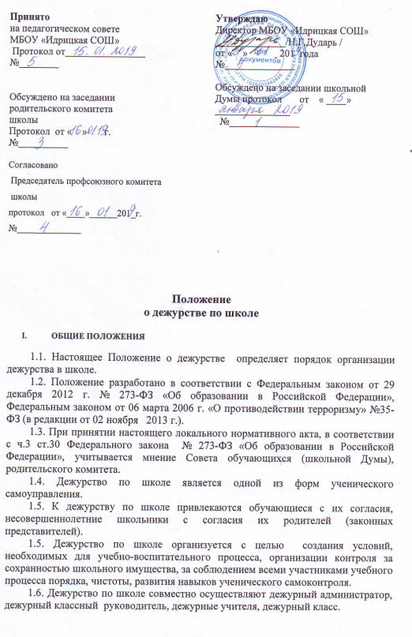
  - Дежурство по школе осуществляется согласно графика дежурства, утверждённого директором школы.
  - Перед началом дежурства обучающиеся, учителя, администрация должны быть ознакомлены с правами и обязанностями дежурных по школе.

- ОСНОВНЫЕ ЗАДАЧИ ДЕЖУРСТВА ПО ШКОЛЕ:
- привлечение обучающихся к самоуправлению Школой;
- воспитание у обучающихся бережного отношения к школьному имуществу;
- воспитание у обучающихся правил и норм поведения в общественных учреждениях;
- воспитание у обучающихся потребности к соблюдению норм личной гигиены.

- ПРАВА И ОБЯЗАННОСТИ ДЕЖУРНЫХ ПО ШКОЛЕ
  - Руководство дежурством по школе осуществляется дежурным администратором.

  - Инструкция дежурного администратора.
Общие положения:
- в своей работе дежурный администратор руководствуется Уставом Школы, локальными актами общеобразовательной организации, приказами и распоряжениями директора;
- дежурный администратор несет ответственность за соблюдение режима работы образовательной организации;
- рабочий день дежурного администратора начинается в 8 час.15 мин., и заканчивается, когда все учащиеся и преподаватели покинут здание Школы.

  - ОБЯЗАННОСТИ ДЕЖУРНОГО АДМИНИСТРАТОРА
Дежурный администратор обязан:
получить информацию у техперсонала о состоянии зданий и коммуникаций. В случае каких-либо происшествий и повреждений поставить о них в известность директора Школы и заместителя директора по АХР;
- осуществлять контроль за работой гардероба, столовой и выполнением своих обязанностей дежурными учителями;
- на переменах совместно с дежурным учителем и классным руководителем дежурного класса проверять состояние коридоров, центрального входа, не допускать курение обучающихся в помещениях Школы и на пришкольной территории;
- следить за соблюдением преподавателями правил пользования кабинетами и мастерскими;
- иметь сведения об обучающихся, отсутствующих на уроках и опоздавших в классы;
- оперативно реагировать на все случаи нерадивого отношения к школьному имуществу. При получении информации о порче имущества обучающимся немедленно проверять ее и в случае подтверждения составить акт. Обеспечить вызов родителей (законных представителей) обучающегося, причинившего ущерб Школе;
- при чрезвычайных ситуациях или несчастных случаях действовать согласно инструкциям.
  - ПРАВА ДЕЖУРНОГО АДМИНИСТРАТОРА
Дежурный администратор имеет право:
- в пределах своей компетенции самостоятельно отдавать распоряжения педагогам и обучающимся;
- запрашивать у классных руководителей и других педагогов сведения об обучающихся и их родителях (законных представителях);
- приглашать родителей (законных представителей) обучающихся с указанием причины вызова;
- в случае необходимости заходить на уроки и другие занятия, беспрепятственно проходить во все помещения школы.

III. 4.1. ПОРЯДОК ДЕЙСТВИЙ ДЕЖУРНОГО АДМИНИСТРАТОРА ПРИ ЧРЕЗВЫЧАЙНЫХ СИТУАЦИЯХ:
- Получив сообщение о чрезвычайной ситуации (телефонное, устное и др.,) оценить ее опасность, размеры, реальную угрозу.
- В случае телефонного звонка с возможной угрозой террористического акта попытаться продлить разговор различными вопросами, сохраняя спокойствие.
- Отправить посыльных за Директором Школы, заместителем директора по АХР.
- Сообщить о случившемся в необходимые инстанции. Проконсультироваться с ними и получить от них указание.
- В зависимости от ситуации вызвать экстренные службы.
- Начать эвакуацию обучающихся, проинструктировав вызванных помощников.
- Отдать распоряжение техническому персоналу школы открыть запасные выходы.
- Отдать распоряжение преподавателям, находящимся в момент эвакуации с обучающимися, вывести их согласно плану эвакуации.
- По прибытии дежурных оперативных служб доложить о случившемся и о принятых мерах.
  - ОБЯЗАННОСТИ ДЕЖУРНОГО УЧИТЕЛЯ (КЛАССНОГО РУКОВОДИТЕЛЯ)
Дежурный учитель (классный руководитель) обязан:
- прибыть на дежурство за 30 минут до начала первого урока, уточнить у дежурного администратора порядок дежурства;
- встретить и проинструктировать дежурных учеников, выдать им опознавательный знак дежурных;
- расставить дежурных обучающихся на посты;
- осуществлять контроль за выполнением своих обязанностей дежурными учениками;
- перед началом учебных занятий совместно с дежурным администратором и дежурными учащимися проверить у приходящих в школу обучающихся наличие фликеров, сменной обуви;
- проверять соблюдение учениками правил пользования учебными кабинетами и мастерскими;
- оперативно реагировать на все случаи нерадивого отношения к школьному имуществу. При сообщении о порче имущества учениками немедленно докладывать об этом дежурному администратору;
- при чрезвычайных ситуациях или несчастных случаях действовать по указанию дежурного администратора;
- после окончания дежурства проверять состояние постов.

  - ДЕЖУРНЫЙ УЧИТЕЛЬ (КЛАССНЫЙ РУКОВОДИТЕЛЬ) ИМЕЕТ ПРАВО:
- в пределах своей компетенции самостоятельно отдавать распоряжение учащимся;
- в случае необходимости беспрепятственно проходить во все помещения школы.

- 1. ПОРЯДОК ОРГАНИЗАЦИИ ДЕЖУРСТВА ОБУЧАЮЩИХСЯ И ОБЯЗАННОСТИ ДЕЖУРНЫХ НА ПОСТАХ:
Дежурный обучающийся должен знать :
- свои обязанности;
- правила поведения обучающихся;
- расписание звонков;
- фамилии, имена, отчества работников, администрации, преподавателей школы;
- расположение аварийных выходов из здания школы.
Постоянные посты дежурных по школе:
Пост 1: вход в здание школы,
Пост 2: столовая,
Пост 3: рекреация начальных классов (первый этаж),
Пост 4: площадка между 1 и 2 этажом,
Пост 5: 2 этаж (рекреация начальных классов),
Пост 6: 2 этаж, рекреация кабинетов русского языка и литературы ,
Пост 7: 3 этаж, рекреация начальных классов,
Пост 8: 3 этаж, рекреация около кабинета информатики и математики
Пост 9: площадка между 2 и 3 этажом.

- 2. ОБЯЗАННОСТИ ДЕЖУРНЫХ учеников:
- прибыть за 30 минут до начала занятий, принять свой пост, проверив состояние закрепленного участка;
- предотвращать случаи нерадивого отношения к школьному имуществу, нарушение дисциплины, обо всех случаях нарушений, порчи имущества Школы немедленно ставить в известность дежурного классного руководителя (дежурного учителя), дежурного администратора,
- указывать приходящим в школу расположение классов и кабинетов работников и администрации;
- перед началом занятий совместно с дежурным администратором, дежурным учителем, классным руководителем проверять фликеры и наличие сменной обуви у обучающихся. Со звонком на первый урок дежурные уходят на занятия;
- по окончании дежурства ответственный дежурный из числа учащихся и классный руководитель дежурного класса подводятся итоги дежурства по школе, анализируя качество дежурства;
- по окончании дежурства каждый класс выступает с информационным сообщением по итогам дежурства на дежурной линейке, передавая дежурство следующему классу

IV. 3. ПРАВА ДЕЖУРНЫХ УЧЕНИКОВ.
Дежурные ученики имеют право:
      - делать замечания обучающимся, нарушающим правила поведения в школе:
      - обращаться за помощью к классному руководителю, дежурному учителю, дежурному администратору;
      - вносить предложения по организации дежурства в школе.

V.Срок действии положения
1.Данный локальный акт действителен со дня его утверждения директором Школы до дня отмены его действия или замены его новым.

